Приложение 1

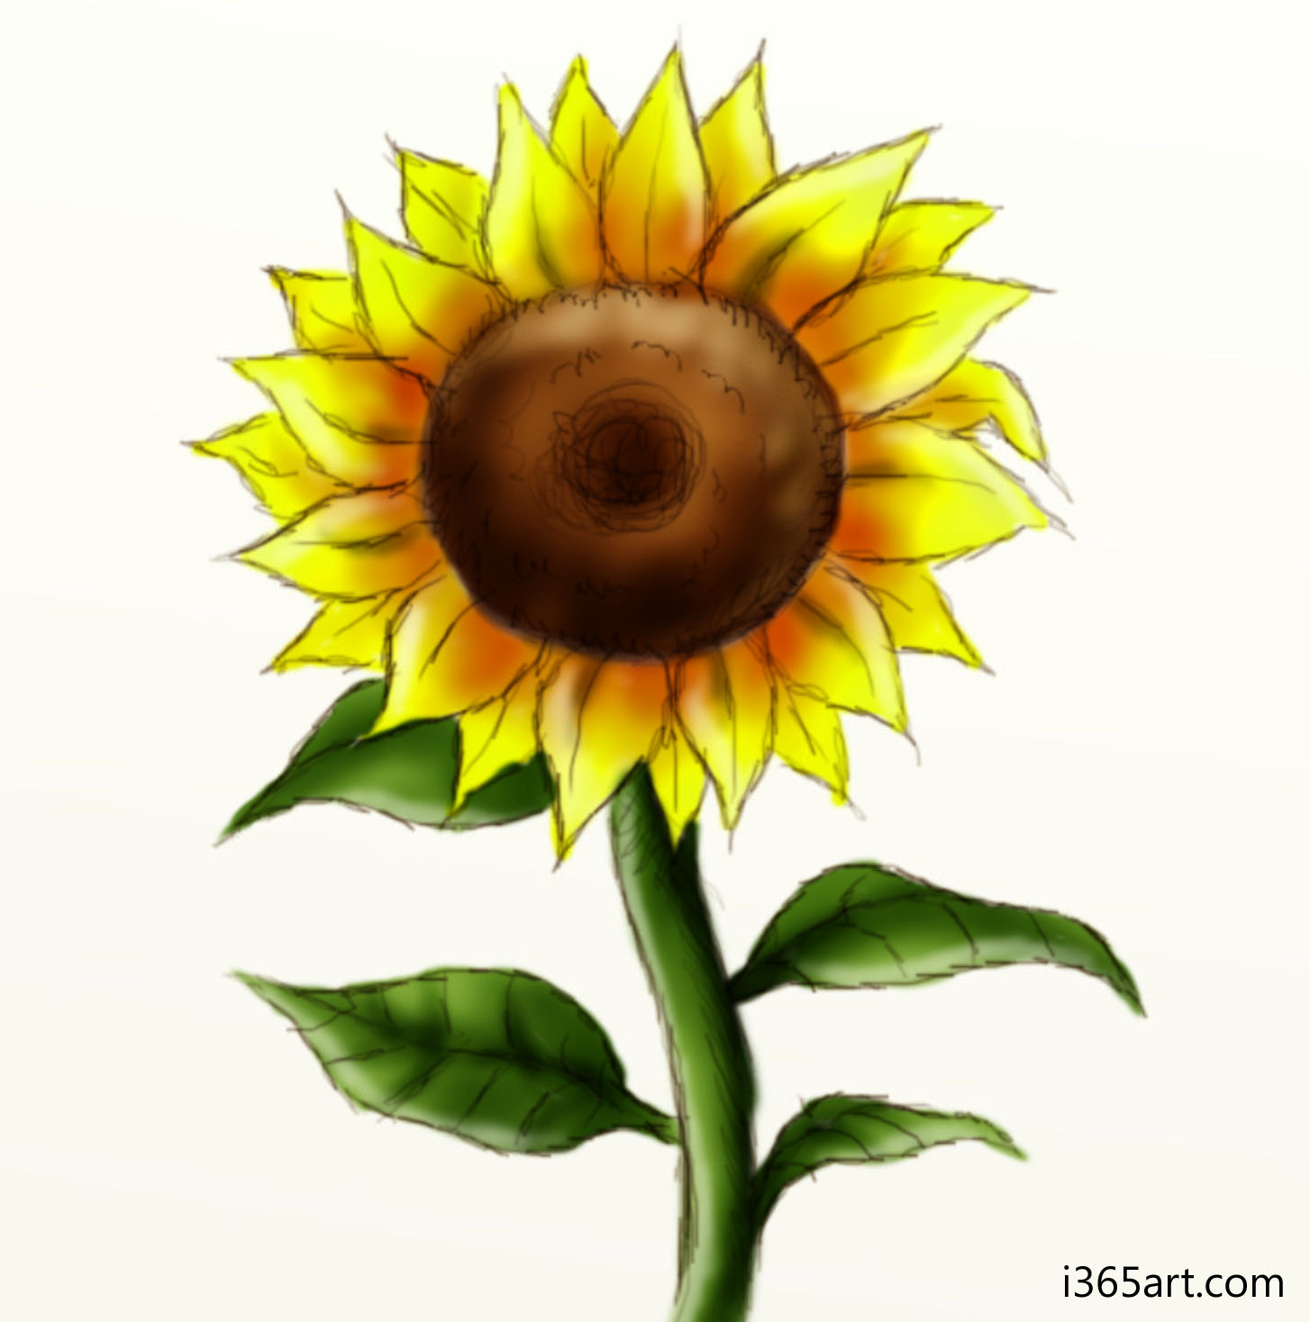

Приложение 2


Приложение 3
Что мы знаем о солнце

Что мы узнали о солнце

Приложение 4
Символы
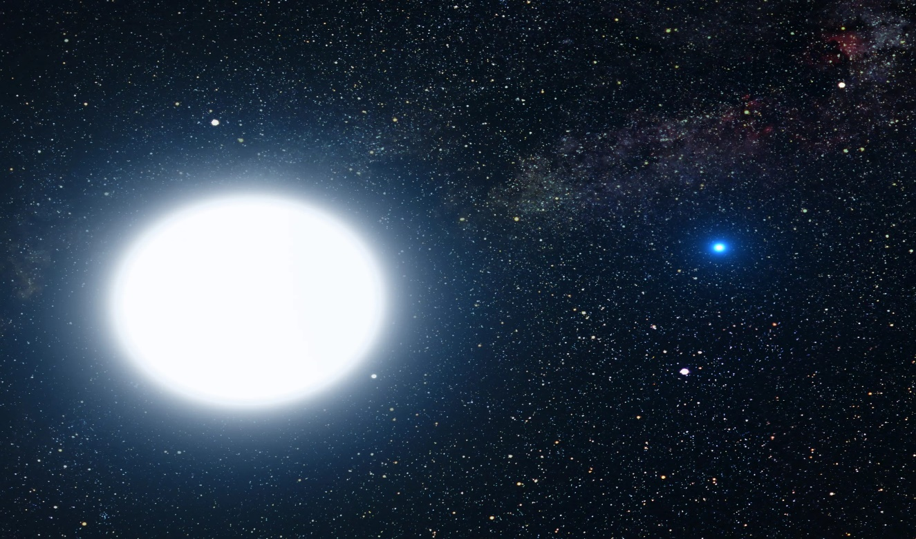

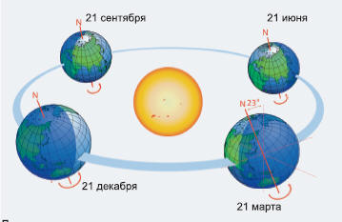
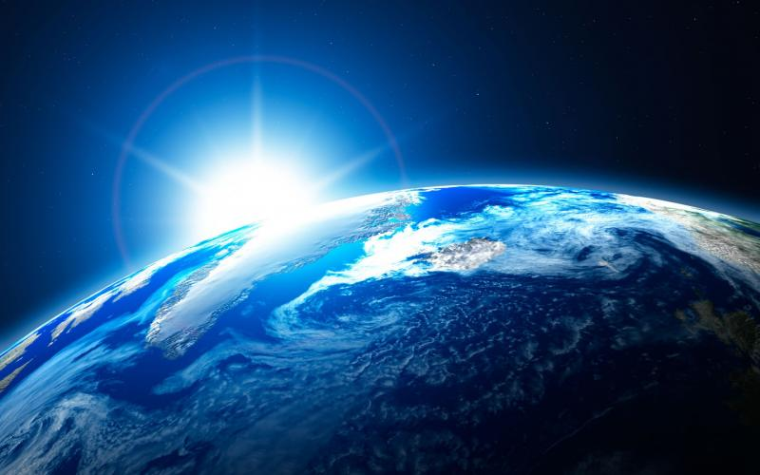
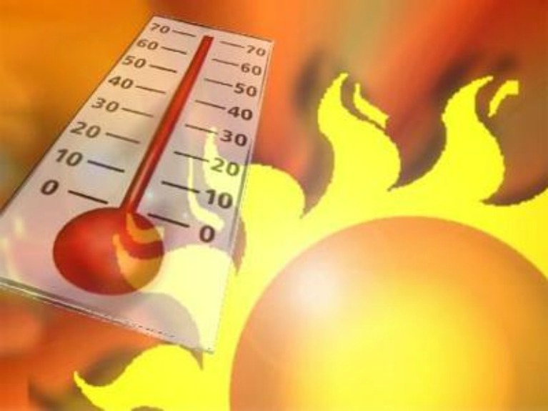

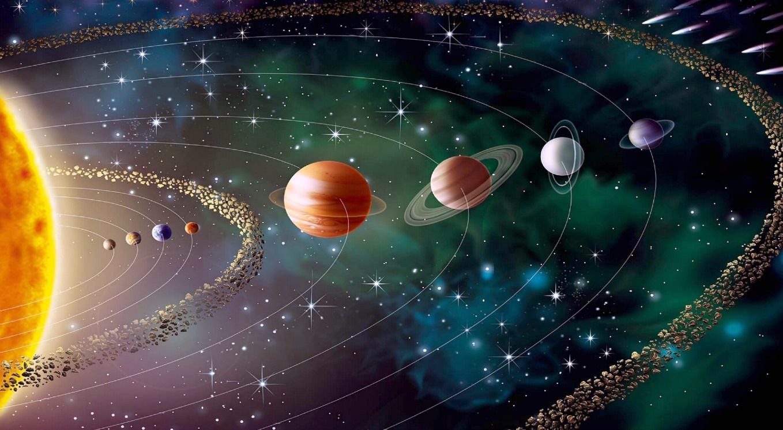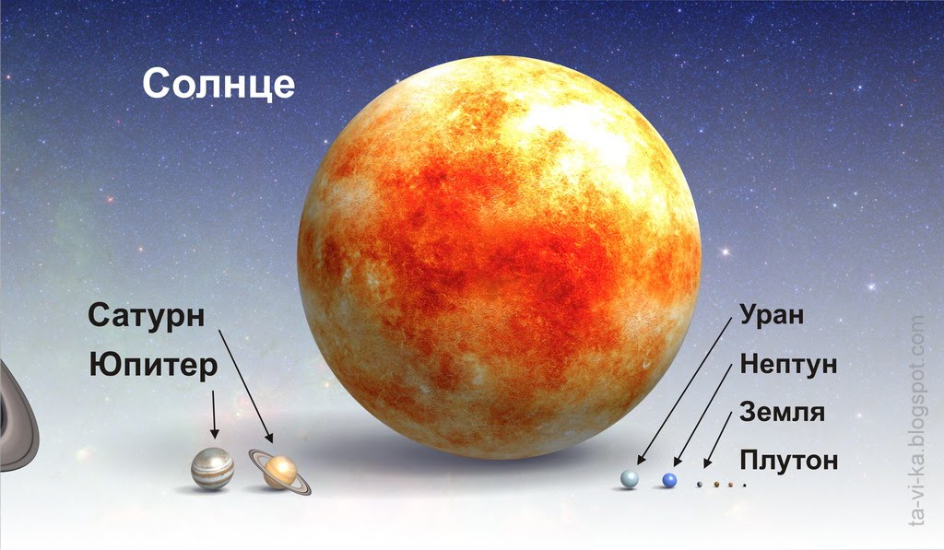
Приложение 5
Группы

Задачи для команд

Астрофизики - кластер «Солнце»
Астрологи – схема движения Солнца
Исследователи – кластер «Интересные факты о Солнце»
Конструкторы – модель Солнечной системы
Астрофи́зика (от др.-греч. ἀστήρ — «звезда, светило» и φυσικά — «природа») — наука, объединяющая астрономию и физику, изучающая физические процессы в астрономических объектах, таких, как звёзды, галактики и т. д. Физические свойства материи в самых больших масштабах и возникновение Вселенной изучает космология.
Астрофизика — Википедия
www.zirozebar.com›Астрофизик
Приложение 6
Алгоритм исследования Солнца

Приложение 7

Критерии оценивания деятельности в группах

Итог урока
